NutryChef — Manual de Usuario

Mamani Paucar Damaritd Camila

Torres Apaza Rosa Maria

¿Qué es NutryChef?
Una app tipo red social para compartir, descubrir y guardar recetas. Puedes:

  - Publicar recetas con foto, categoría e instrucciones.

  - Dar like (también se guardan en Favoritos).

  - Comentar y recibir notificaciones por la interacción.

  - Gestionar perfiles (uno visible y otros “ocultos” para pruebas).

Requisitos: Android 8.0+ • Conexión a internet para ver imágenes remotas • Permiso de
Fotos/Multimedia si subes desde galería • Permiso de Notificaciones (opcional).

Primer inicio (Onboarding)
- Verás 4 pantallas breves que explican la app.

- Pulsa Continuar hasta Comenzar.

- Se abre Inicio.

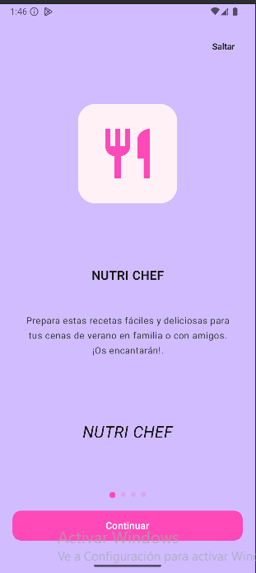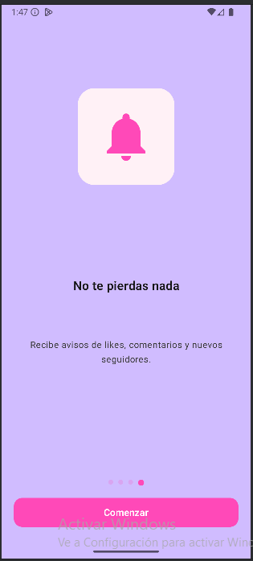
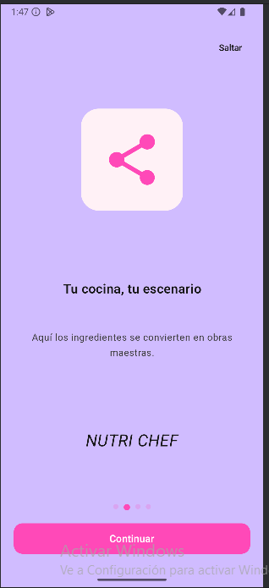

El menú inferior no aparece durante el onboarding; se muestra al terminar.

Navegación (menú inferior)
Orden (de izquierda a derecha):

Perfil · Notificaciones · Crear · Favoritos · Inicio

Toca un icono para ir directamente a su sección.
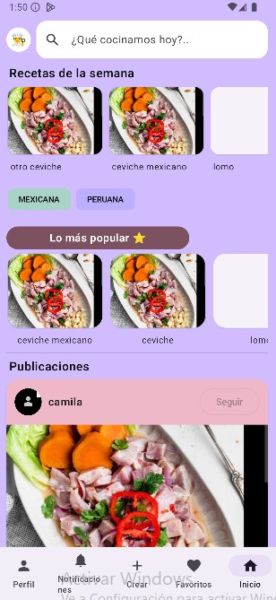

Inicio (Home)

Partes principales:

  - Buscador: escribe para filtrar el feed por título/contenido.

  - Chips de categorías: al tocarlos filtras “Publicaciones” por esa categoría (toca de nuevo o “Quitar filtro” para limpiar).

  - Recetas de la semana: carrusel horizontal.
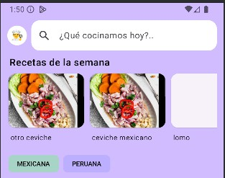

  - Lo más popular ⭐: carrusel por likes.
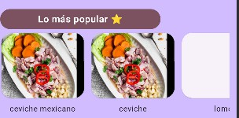

  - Publicaciones: feed tipo red social con scroll infinito.

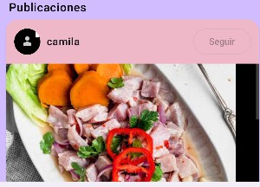

Acciones en una publicación:

  - Tocar la imagen o Ver receta → abre el detalle.

  - Comentarios → abre el detalle en la zona de comentarios.

Detalle de receta
Elementos:

  - Imagen grande, título, categoría y autor.

  - Ingredientes y Pasos (si el autor los separó).

  - Comentarios (lista) + caja para escribir.

Acciones:

  - Dar/Quitar like: el total se recalcula y se guarda.

  - Comentar: escribe y pulsa Enviar.

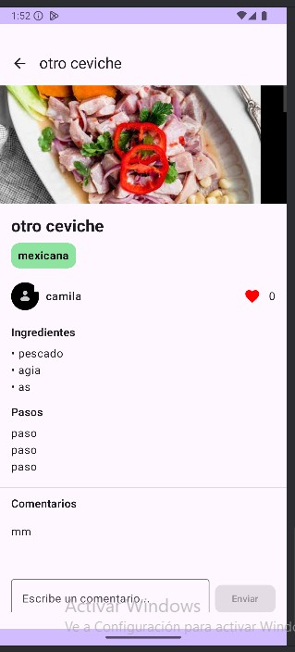

Crear receta
En el botón Crear (centro del menú):

Título

- Ingredientes y procedimiento (texto libre; si quieres, usa viñetas • en ingredientes).

- Categoría (lista)

- Imagen (URL o Galería)

Pulsa Publicar → verás una pantalla de confirmación y regresarás al Inicio.
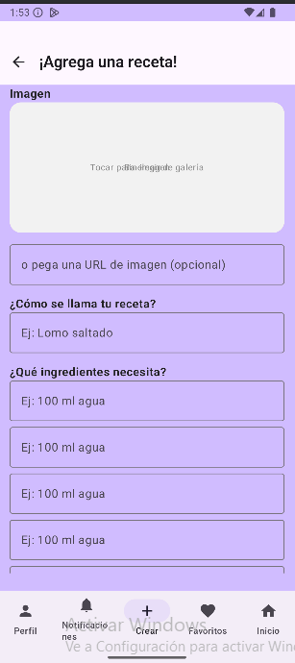

Perfil
  - Muestra avatar, nombre, correo y acciones:

    - Editar perfil (nombre, correo, avatar por URL o galería)

    - Cerrar sesión (borra el usuario activo del dispositivo)

    - Agregar otro perfil (oculto): útil para pruebas.

    - Cambiar usuario: lista perfiles ocultos para elegir el activo.

  - Mis recetas: listado de tus publicaciones con:

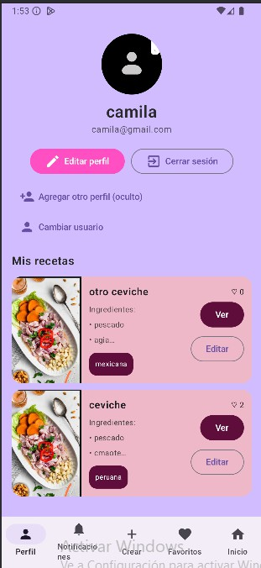
    - Editar → abre un formulario con: título, contenido, categoría e imagen (URL/galería). Guarda los cambios.

Favoritos
Tu biblioteca de likes:

  - Buscador (por título o contenido)

  - Chips de categorías (filtro)

  - Orden: “Más nuevos” / “Más likes”

  - Toca para abrir el detalle.
  - 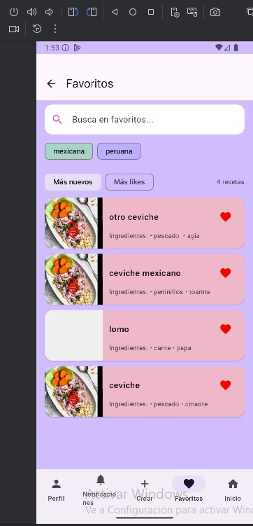

Notificaciones
Registra actividad sobre tus recetas:

  - LIKE: a alguien le gustó tu receta.

  - COMENTARIO: nuevo comentario.

  - (Seguimientos podrá activarse en el futuro).

Acciones:

  - Tocar una notificación abre la receta o el perfil relacionado.

  - Puedes marcarlas como leídas (cuando veas el botón correspondiente).

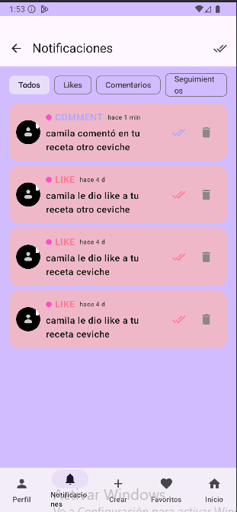

Consejos de uso
  - Imágenes: si no eliges imagen, se usa un placeholder. En emuladores vacíos, primero añade fotos a la galería para poder seleccionar.

  - Categorías: clasifica bien tus recetas para que aparezcan filtradas.

  - Ingredientes: si te gusta el formato, usa • al inicio de cada línea.

Solución de problemas (rápida)
  - No se ven imágenes: revisa tu conexión.

  - No puedo seleccionar foto: concede permisos de Fotos/Multimedia.

  - El contador de likes no coincide: desliza hacia abajo para refrescar; el contador se corrige automáticamente desde la base de datos al tocar ❤.

  - No hay recetas: crea una en Crear o cambia de usuario en Perfil.

Glosario de iconos
  - 👤 Perfil: datos de usuario y tus recetas.

  - 🔔 Notificaciones: actividad reciente.

  - ➕ Crear: nueva receta.
  - ❤ Favoritos: tus likes.
  - 🏠 Inicio: feed y destacados.

  - 🔍 Buscar: filtra por texto.

  - ⭐ Lo más popular: recetas con más likes.

Privacidad
  - Tus datos de sesión se guardan localmente con DataStore (usuario activo y preferencias).

  - Las publicaciones y reacciones se almacenan en la base de datos local; si sincronizas con un backend en el futuro, aparecerá un aviso adicional.

Preguntas frecuentes

¿Puedo tener varios perfiles?
Sí. En Perfil → Agregar otro perfil (oculto). Luego Cambiar usuario para alternar.

¿Cómo edito una receta?
Perfil → Mis recetas → Editar.

¿Cómo guardo en Favoritos?
Toca ❤ en una receta; aparecerá en la pestaña Favoritos.

¿Cómo filtro por categoría?
En Inicio, toca un chip; para limpiar, tócalo de nuevo o el botón Quitar filtro.

